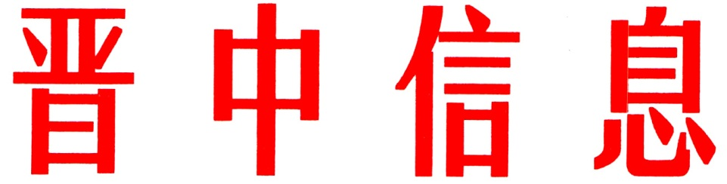

（47）
中共晋中市委办公室 2024年3月11日

榆次区东赵乡聚力“两个坚持”
推动“千万工程”在赓续中持续深化

今年以来，榆次区东赵乡党委、政府始终把学习贯彻习近平总书记关于“千万工程”的重要批示精神作为首要政治任务，在市委、区委的坚强领导下，谋局定位、精准实施，以党的建设为引领，以项目建设为抓手，融合三类村创建和全产业发展，倾力打造“一线一圈一带”发展格局，为全市建设宜居宜业和美乡村贡献东赵力量。
一、坚持在知重负重中担当作为，全力保障落地见效。一是聚焦“人”这个关键。乡党委牵头抓总、细化分工，领导班子明确职责、各尽所能，各职能科室全力以赴、跟踪服务，村党组织书记一线冲锋、全力攻坚，全员参与、全乡动员，形成推动工作的强大合力，把“千万工程”作为实施乡村振兴战略实绩的重要内容，以最优机制保障高质高效抓好各项任务落实。二是扭住“事”这个核心。坚持全乡一盘棋，关键是落实上动真碰硬。强化条抓块统、分级负责，在深学习、实调研、破难题、抓落实上下功夫。坚持一周一调度、一月一评比、一季一考核，健全“千万工程”专项工作责任制，完善“千万工程”项目管理机制，乡纪委全程跟踪督导，实行清单化管理、账单化推进、榜单化比拼，全力保障各项工作落实落地落细。
二、坚持在谋局定位中精准发力，推动产业深度融合。一是强势蓄力产业发展。打造南田、尚村、苏家庄畜牧产业线。以总投资约7000万元的南田畜禽养殖基地项目、尚村绿能养殖成品猪项目、苏家庄“村集体+志宏橼公司”安格斯肉牛项目等四个项目为抓手，通过抓好项目的开工建设和达产见效，积极推进村企合作，全力引导农户加入，探索养殖新模式，逐步建成连点成线养殖基地。同步布局推进南田村乡级精品示范村打造，逐步实现集体和农民双增收，村庄和产业双发展。二是加快推进三产融合。以后沟、下峪、西窑、东山、阔子头为轴线，扩大“后沟古村”“西窑河灯”影响力，深入挖掘后沟农耕文化、西窑非遗河灯文化，沿线加快推进东山薯乡原红薯粉、西窑圣达农业玉米、阔子头豆制品等农产品精深加工项目，双带牵引，变“单打独斗”为“整体联动”，逐步实现农文旅和农产品的互融互促。同步推进后沟精品示范村提升，完成投资5000万的李墕下峪村民小组地质灾害综合整治和整村改造工程以及投资1500万元的土地整理+拱棚园区建设项目，逐步实现居住安全和产业发展双保障，人居环境和生活品质双提升。
三、坚持在顶层设计中谋篇布局，全力擦亮特色品牌。一是稳步扩大种植规模。构建训峪、小壁、西赵梨果种植圈。全力服务什贴灌区建设，改善旱塬农地种植条件，引导扩大种植规模，试验改良种植品种，聚力规模成势；以市场为导向，打通从梨果种植到线上线下双渠道销售，用活用好冷库运行和精深加工，切实延长产业链条，聚力“东赵梨”品牌成势。二是办好特色节会。从“一朵梨花”“一片梨果”“一座古村”入手，办好“东赵梨花节”“丰收节”等节会，丰富农旅融合内涵，积极落实一乡镇一街道结对共建，讲好梨果产业小故事，拓展乡村收入多渠道，写好东赵发展大文章，聚力效应成势。同步布局推进训峪村和西赵村提档升级村打造，逐步实现市民和农民双奔赴，农业和文旅双提升。

（市委办信息科根据榆次区东赵乡报送信息整理）

主送：各县（区、市）委、政府，市直有关单位。
如有批示或需详情，请与市委办公室信息科联系。 电话：2636111

